Ders 27

2 farklı fonksiyon değeri iletimi var returm ve adres ile

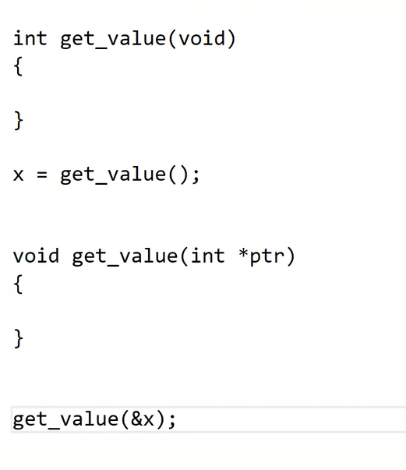

2örnek hesaplama 2 farklı yöntem

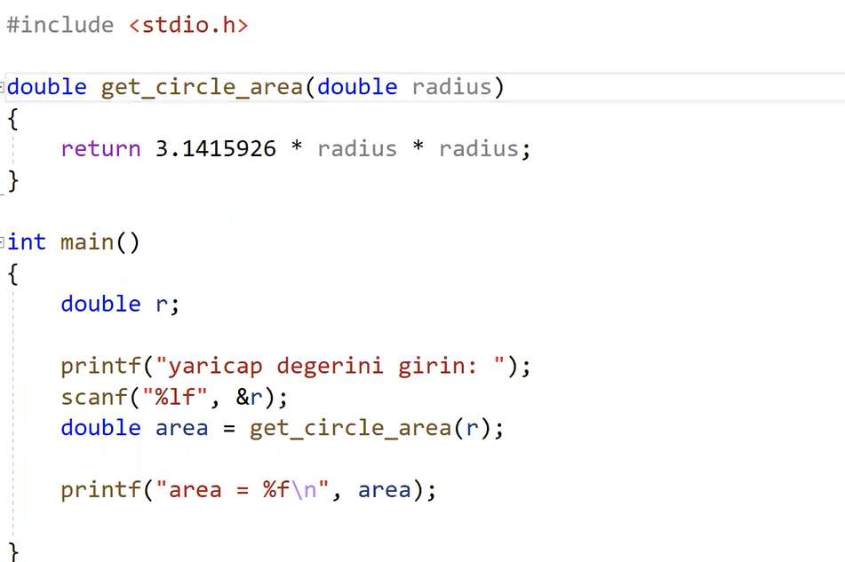

2.yöntem pointer

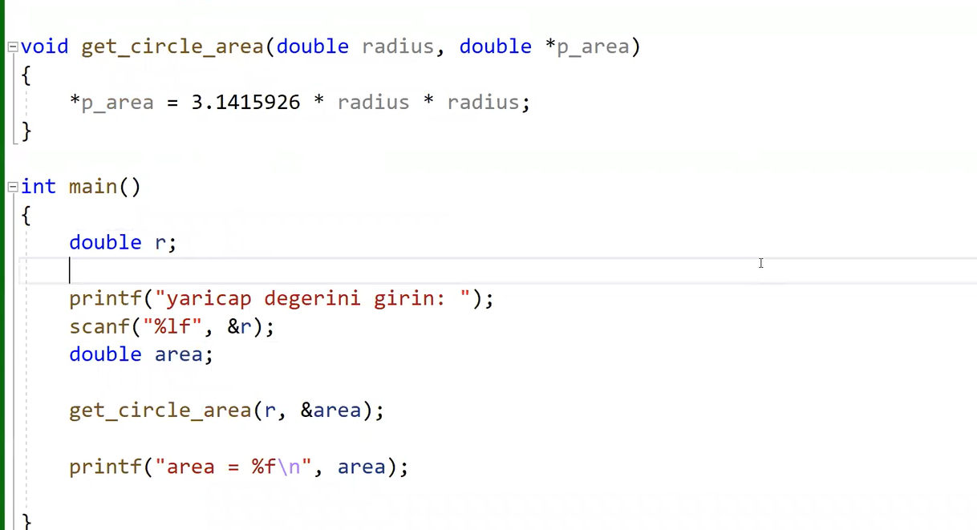

Bu kodu bu şekilde yazmam çünkü bir avantajı yok burada

Örnek birden fazla geri dönüş varsa

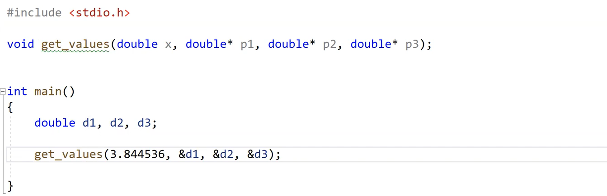

Örnek maliyet

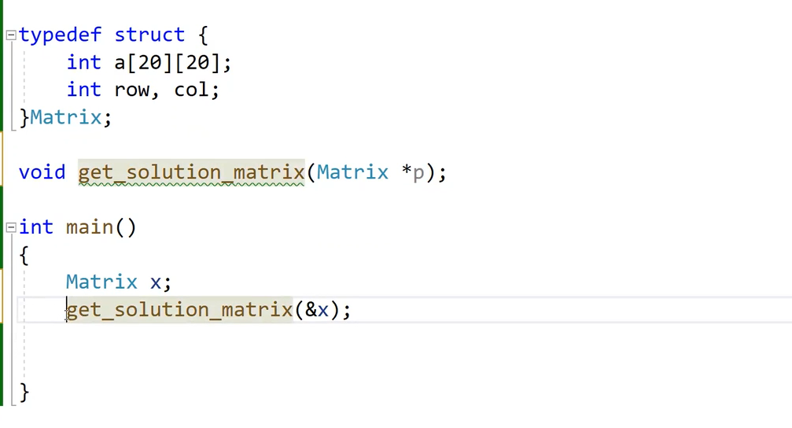

Örnek

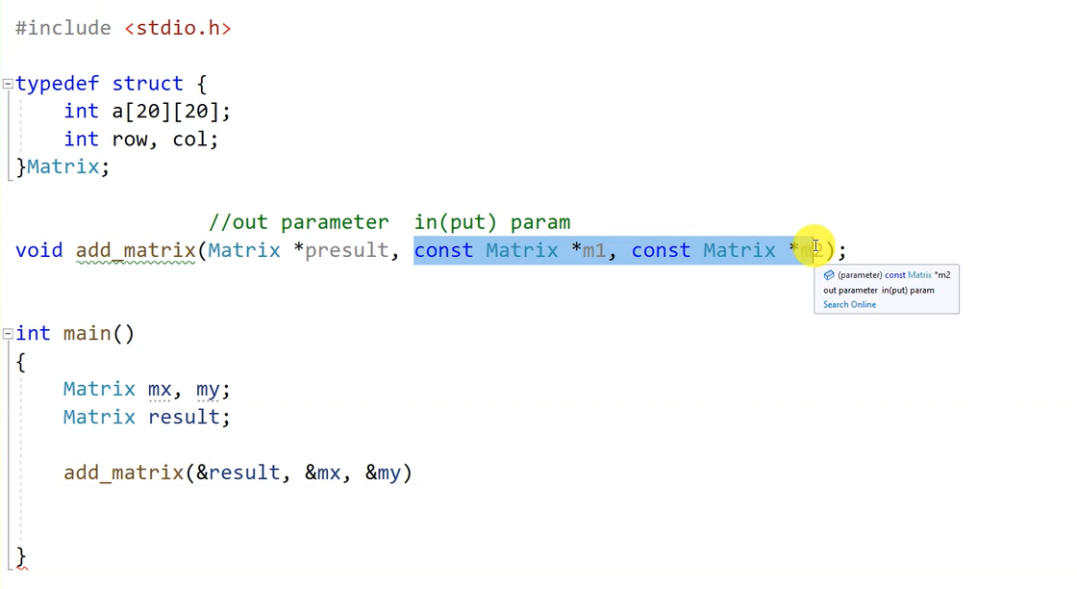

Burada amaç 2. Ve 3. Parametrede kopyalama maliyetini düşürmek

Örnek pointer +1

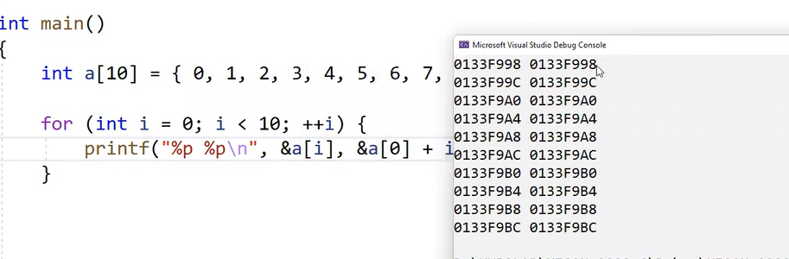

Örnek pointer ile dizinin elemanlarını yazmak

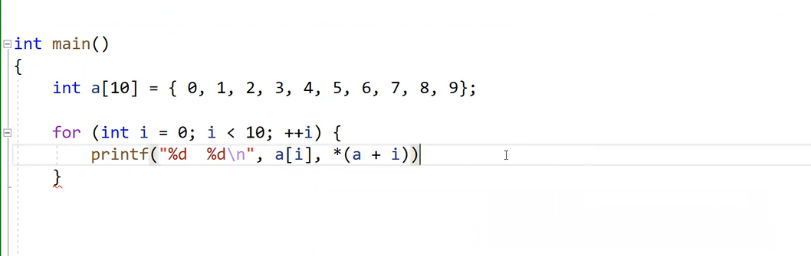

İki satıda aynı çıkacak.

Eşitlikler

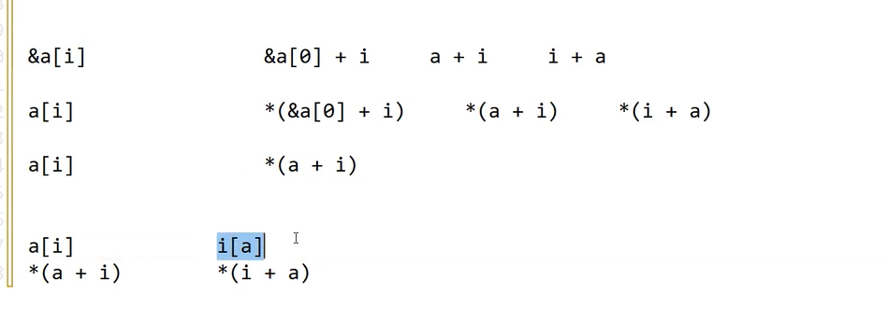

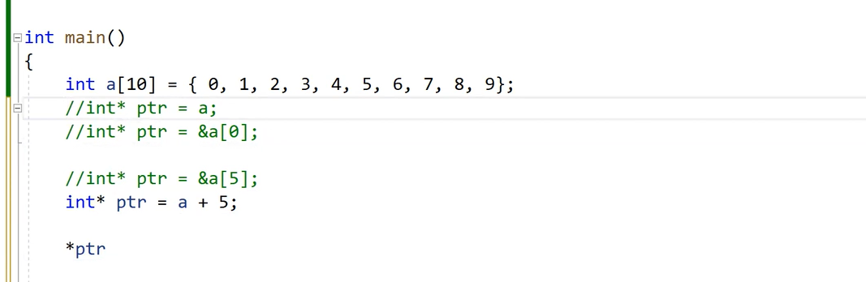

Örnek önemli ++ptr

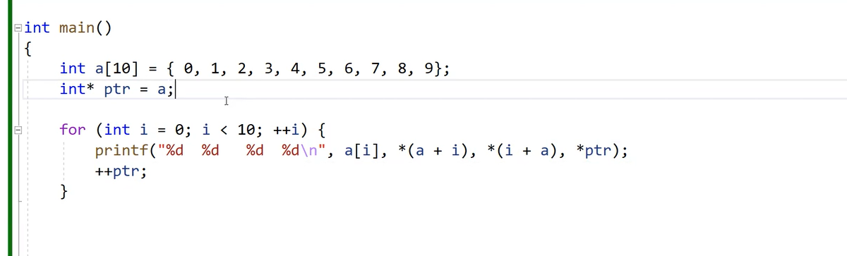

Eleman türüne bağlı olarak int short önemli değil pointer aritmetiği bir sonraki nesneyi gösterir.

+5 yapsaydık 5 sonraki nesneyi gösterirdi

MÜLAKAT SORUSU ÖNEMLİ !!!!!!!!!!!!!!!!!!!!!!!!!!

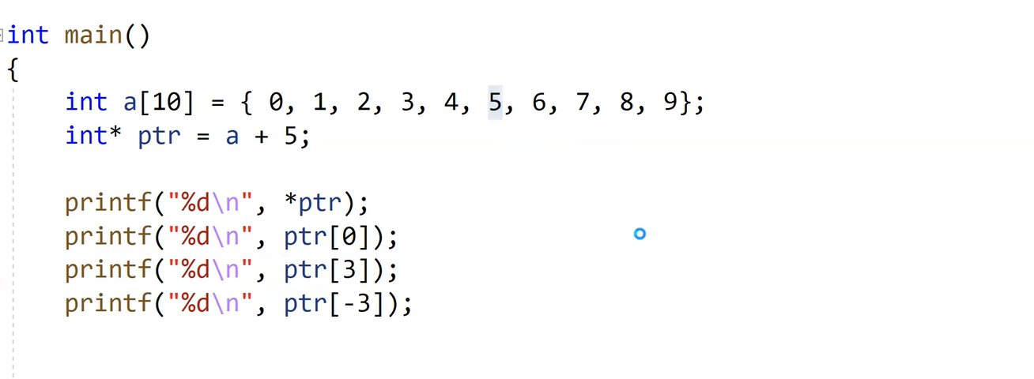

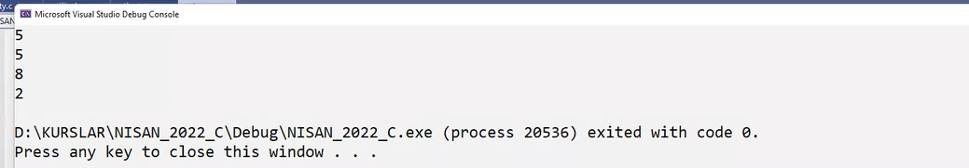

Ekrana hangi yazılar yazar

A 0. İndisi gösteriyor a+5 demek 5 indisli 6. Elemanın adresini tutuyor demek.

Ptr[0] adrese 0 ekledik aynı kaldı değişmedi.

Ptr[3] ekledik yani \*(ptr+3) yaptık 8. İndisi tuttu. Bir değeri adres olduğu için syntax hatası vermedi

Ptr[-3] ekledik yani \*(ptr-3) yaptık bu seferde 3 çıkarınca 3 eleman geriye gitti ve 2 yazdı.

Örnek dizi yazdırmak

sorula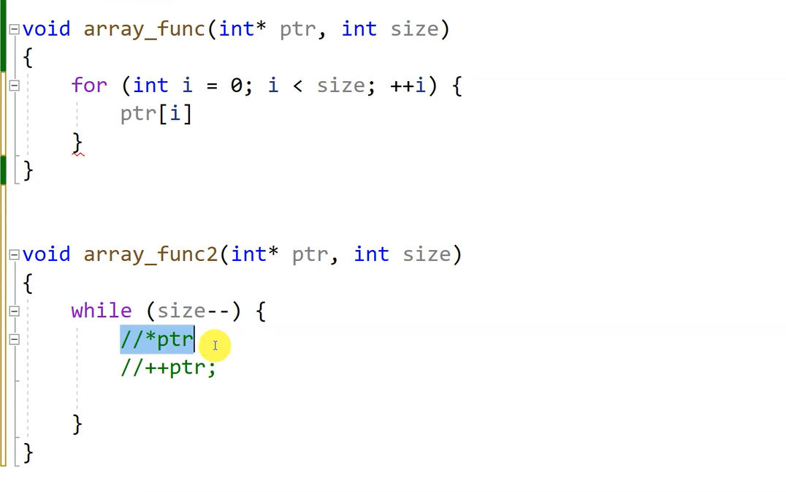

Sorular

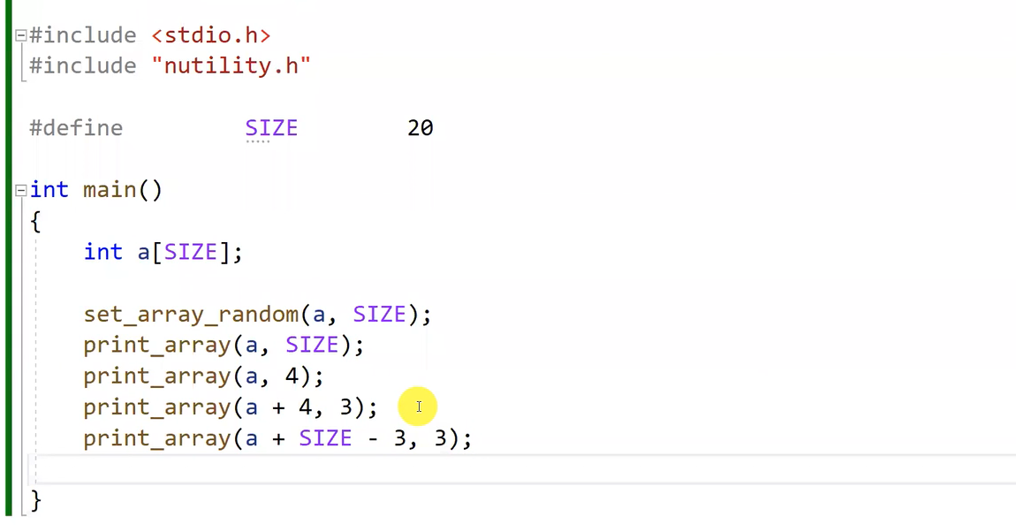

Print ifadelerinde ne yazar

1 ve 2 bütün diziye işlem yaptır.

3. print sadece ilk 4 değişken ekrana yazar.

4.printte 4. İndexten itibaren 3 eleman yazılır.

5 de ise son 3 elemanı yazdırdık.

2 eleman adresi toplanamazzzzzz

Soru 1 dizinin aritmetik hesabbı.

toplamı

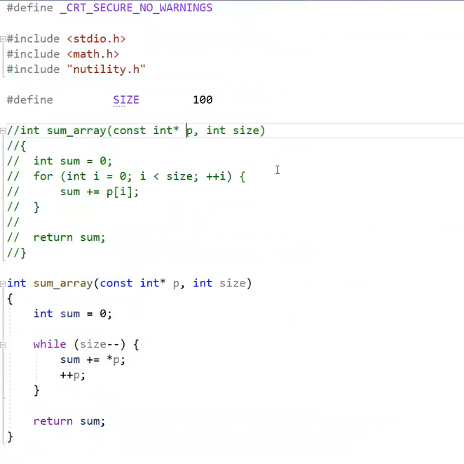

Toplamının fonksiyonla aritmetik ortalaması ve standart sapması.

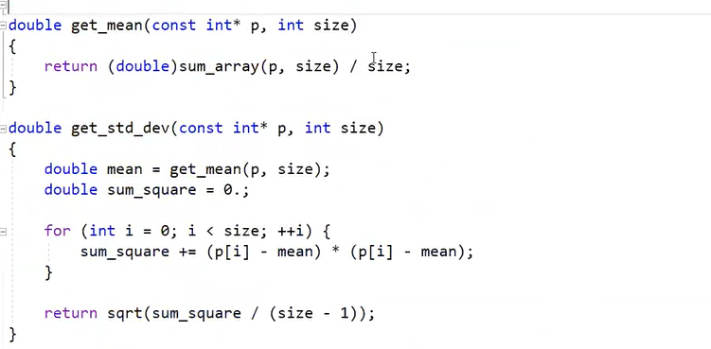

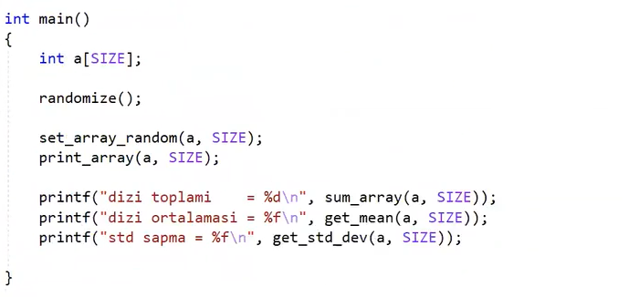

Aynı koda ait hepsi incele

Soru 2 büyük ve küçük elemanı bulan fonksiyon

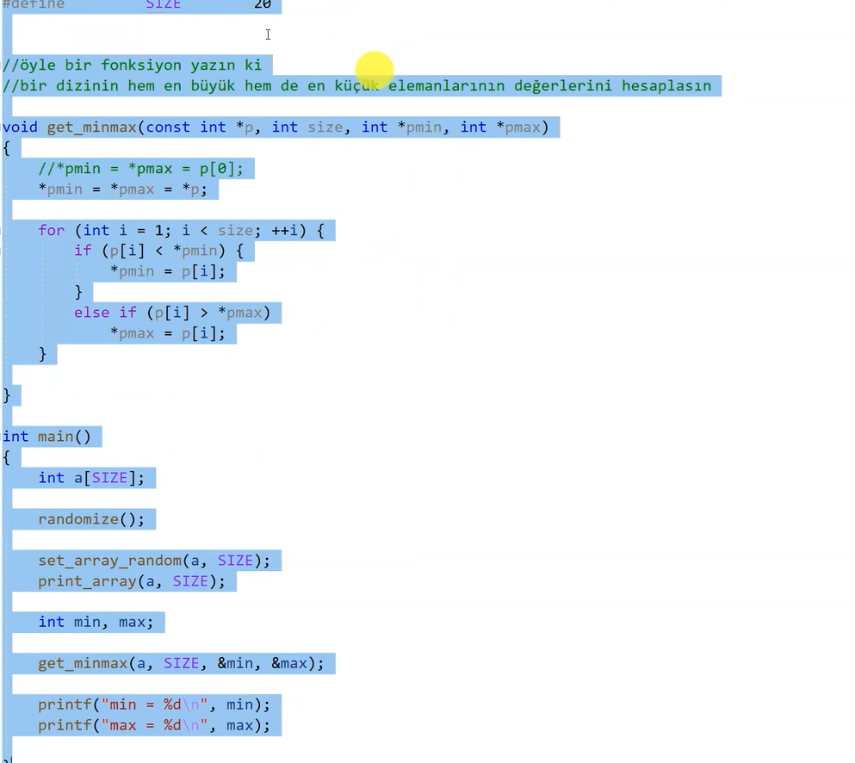

Burada 2 farklı değeri bulmak istediğimiz için return yerine istediğimiz değişkenlerin adreslerini değişkene argüman olarak bildirdik.

Soru 3 diziyi ters çeviren fonksiyon

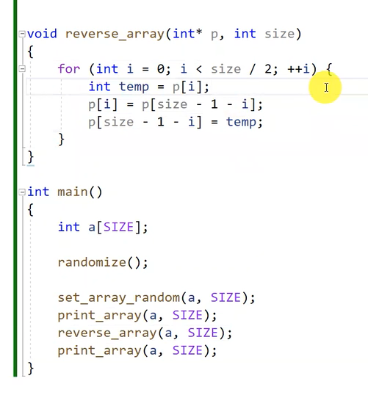

Bunu hazır swap ile yapabilirim.

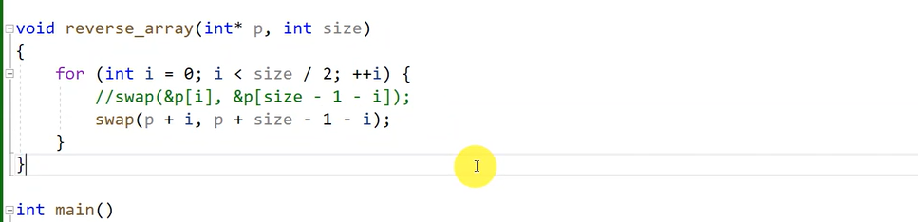

Burada daha sade bir şekilde yazdık.

2 swap() adres vermeside olur ancak alttaki p+i daha çok tercih edilir.

Pointer aritmetiğini göstermek amaçlı bir ters çevirme örneği amaç öğretmek üretimde yazmazdım.

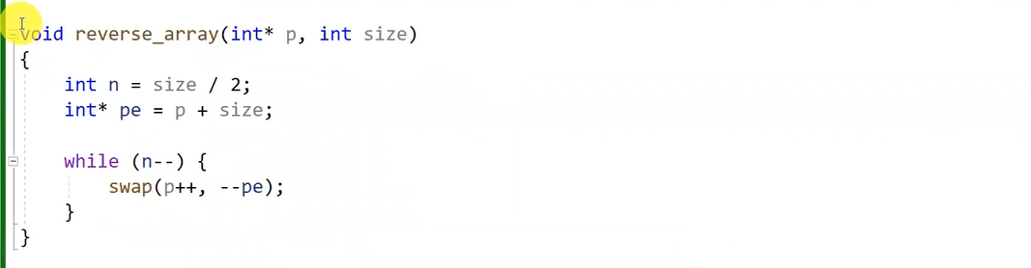

--pe dizinin son elemanın değerini aldı pe—yapsaydık hata olurdu.

Daha sonra daha şık bir şekilde yazıcaz.

Soru 4 bir dizinin elemanlarını başka bir diziye kopyalayan kod.

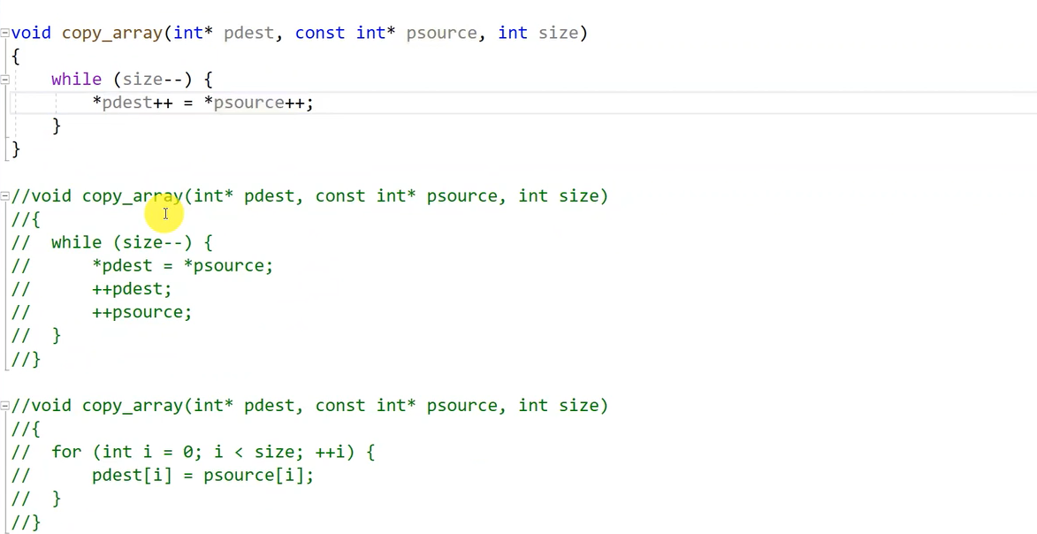

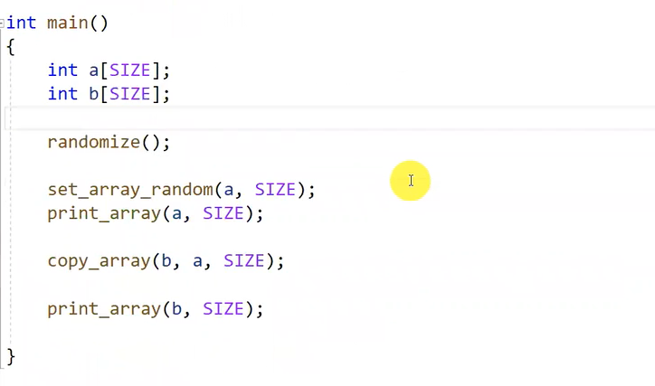

3 farklı yazımda aynı işlemi yapmakta ancak üsteki idiomatik olarak çözüm.

Peki a dan istedğimiz indexten bde istediğimiz index değerinde başlayarak ve belli sayıda bir kopyalamayı nasıl yapardık cevabı aşağıda.

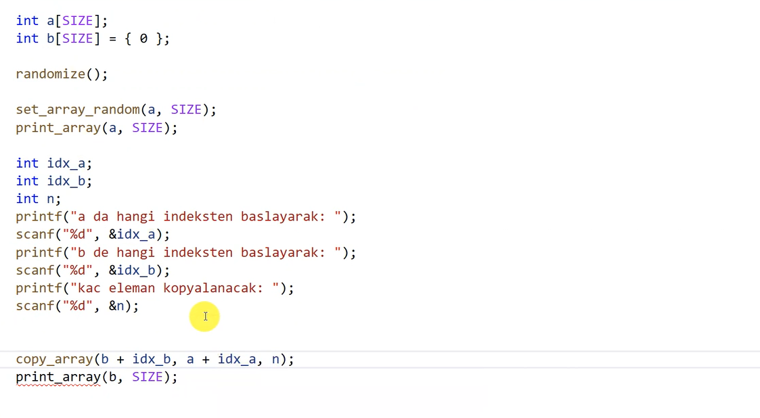

Fonksiyon çağrı ifadesini değiştirerek anın belirli adresteki indexinden bnin belirli adresindeki indexine istediğimiz sayıda kopyalama yapabiliriz.

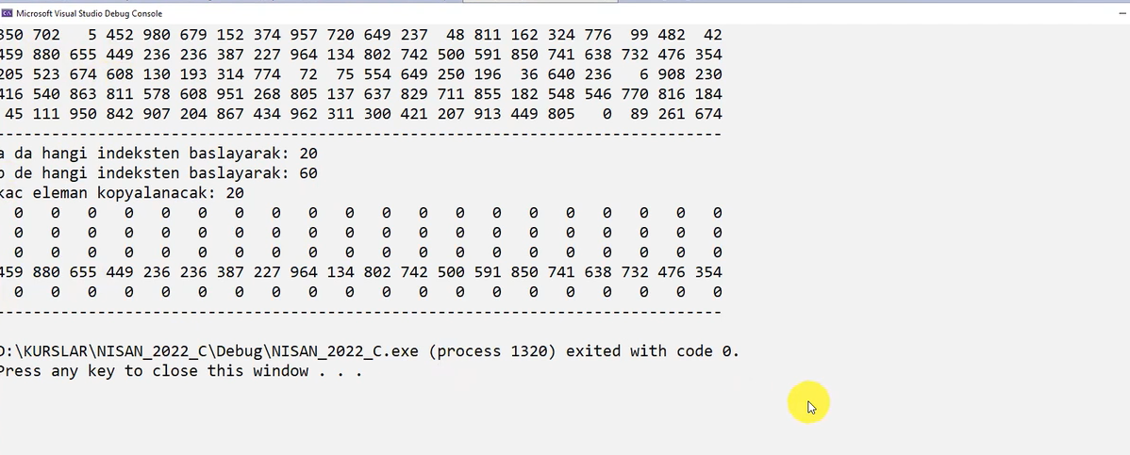

Soru 5 bouble sort algoritması

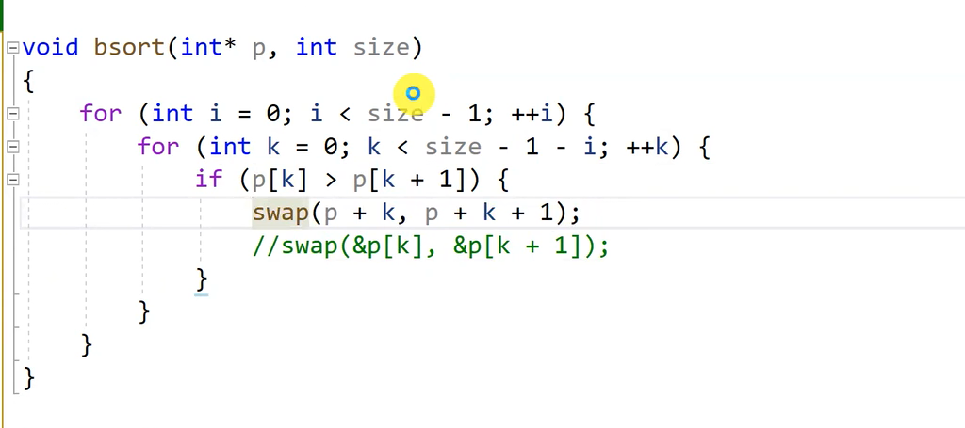

İç içe 2 döngü yazdık ve karşılaştırma yaptık daha sonra swap fonksiyonunu adresler ile çağırıp fonksiyonumuzu tamamladık.